10. Jelaskan apa yang dimaksud dengan Fixtures pada unit test kemudian jelaskan hasil dari pengujian source code berikut

**Fixtures** adalah semacam perlengkapan pada unit test, dalam hal ini berupa variable class di kelas kit dimana nanti kita meng-*override* method **setUp()** dari class **TestCase.php**, lalu menginisialisasi atau menginstansiasi variable class tersebut, dan nantinya akan dipakai disemua test method

**Card.php**

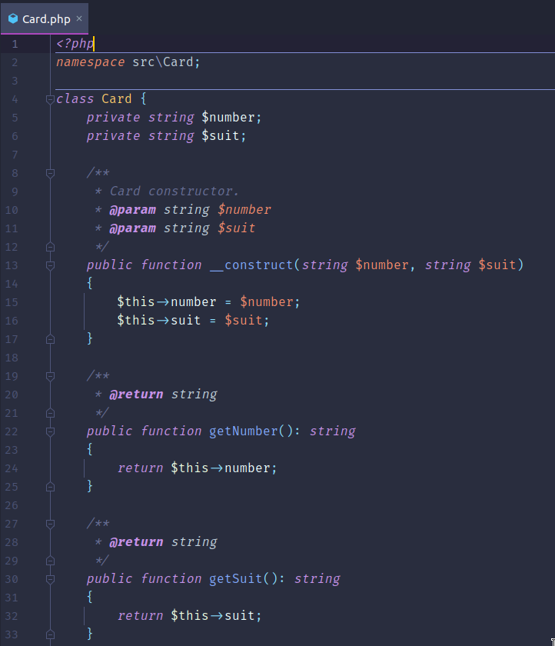

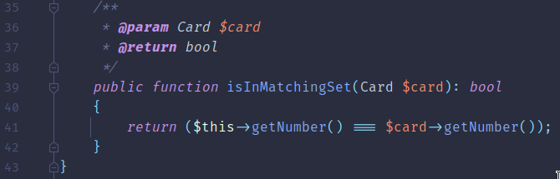

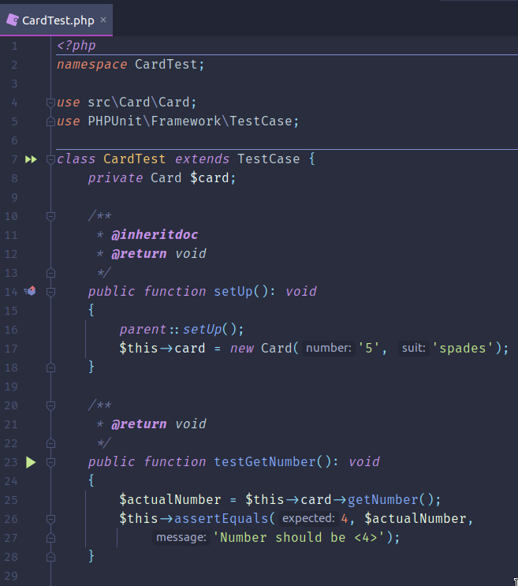**CardTest.php**

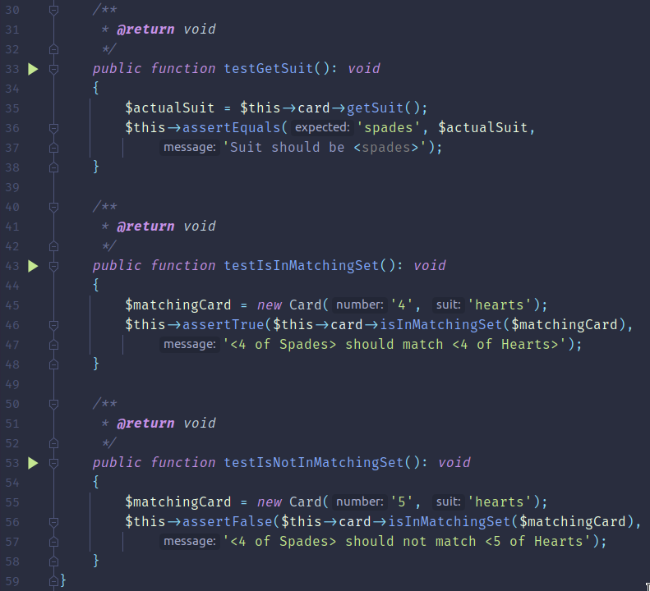

Pada **Card.php** terdapat 2 buah class variable yaitu **$number** dan **$suit,** keduanya memiliki tipe string. Selain itu terdapat 2 buah method getter untuk mengakses value dari class variable tadi, lalu terdapat method **isInMatchingSet(Card $card)** untuk membandingkan value dari **$number** dengan **$number** milik object lain.

Pada **CardTest.php** terdapat 4 buah method test dan 1 buah method untuk fixture yaitu **setUp()**, method ini berfungsi untuk menginisialisasi class variable untuk digunakan pada tiap-tiap method test. Jadi tidak perlu menggunakan variable lokal pada tiap method test

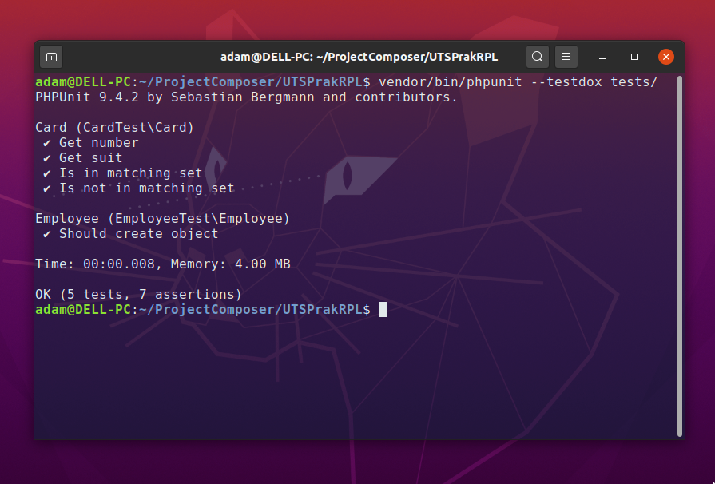

Pada function **testGetNumber()** berfungsi untuk mengecek apakah return value dari **getNumber()** nya **Card.php** sama dengan value pada class variable milik **CardTest.php**, begitu pula dengan function **testGetSuit()**,sedangkan **testIsInMatchingSet()**, dan **testIsNotInMatchingSet()** berfungsi untuk meng-*assert* nilai boolean dengan **assertTrue()** maupun **assertFalse()**, jika value dari parameter yang diberikan itu sesuai dengan syarat *assertion* nya, maka test akan berhasil, jika tidak, maka test akan gagal, seperti pada gambar dibawah.

